INDICAÇÃO N.º ____/2025

Na forma que determina o Regimento Interno desta Casa Legislativa, o Vereador que a esta subscreve SOLICITA, que a Mesa envie expediente a Excelentíssima Senhora Prefeita Municipal com vistas a viabilizar tratativas para ao reajuste salarial dos professores da rede municipal de ensino dos anos finais.

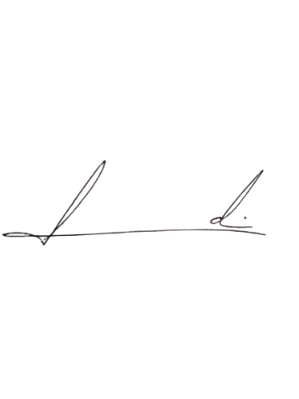
Barra do Piraí, 17 de junho de 2025.

LUIZ FELIPE LUDI

Justificativa
O reajuste salarial dos professores do município se faz necessário pelo fato de os mesmos serem os principais formadores de opiniões, de serem eles que levam conhecimento para a juventude de nosso município, sem contar que muitas vezes ajudam na formação de caráter dos nossos jovens, e nada mais justo do que os mesmos serem valorizados de acordo com sua importância para o município. Além disso, apenas estará sendo feita de acordo com a lei.

